Ο.Α.Ρ
Δ.Α.Κ. Γάλλου, Ρέθυμνο
E-mail: info@oar.gr
Τηλ: (28310) 53070
www.oar.gr
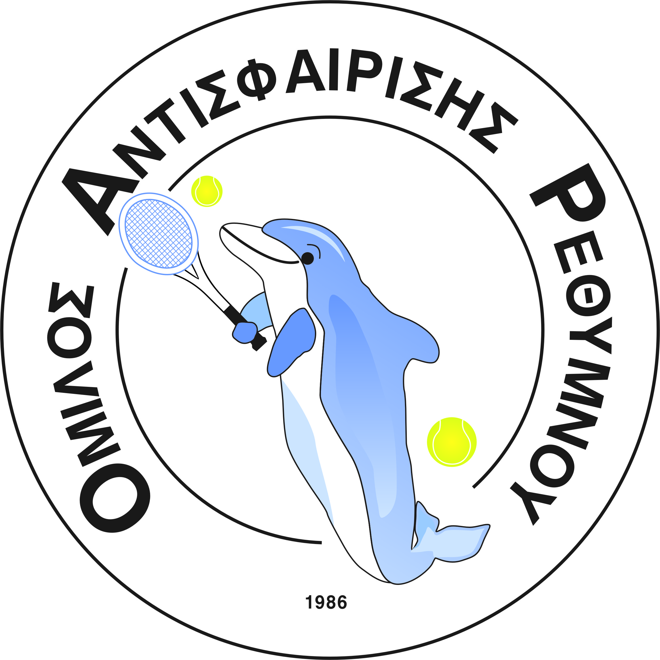

ΠΡΟΤΕΙΝΟΜΕΝΑ ΞΕΝΟΔΟΧΕΙΑ

- STERIS ELEGANT HOTEL , Κωνσταντινουπόλεως 1 Ρέθυμνο, 74100 Τηλέφωνο επικοινωνίας : 28310 28303
http://www.steris.gr/ Email. info@hotel.steris.gr
Μονόκλινο 40€
Δίκλινο 48€
Τρίκλινο 58€
Τετράκλινο 68€

- Olympic Palladium Hotel Apartments, Θεμιστοκλή Μοάτσου 42,
74100 Ρέθυμνο Τηλ. 28310 24761-2,
http://www.olympic-hotels-crete.com/ email. info@olympic-hotels-crete.com
Μονόκλινο 40€
Δίκλινο 45€

Σε όλες τις παραπάνω τιμές συμπεριλαμβάνεται και πρωινό. Επίσης ο κάθε ενδιαφερόμενος θα πρέπει να δηλώνει στο κάθε ξενοδοχείο ότι συμμετέχει στο Πανελλαδικό τουρνουά που διοργανώνεται στον Όμιλο Αντισφαίρισης Ρεθύμνου, προκειμένου να ισχύσουν οι παραπάνω προσφορές.
Ευχαριστούμε

